Павлодар облысы әкімдігінің 2015 жылғы 28 мамырдағы "Денсаулық сақтау саласындағы мемлекеттік көрсетілетін қызмет регламенттерін бекіту туралы" № 160/5 қаулысына толықтырулар енгізу туралы
Күшін жойған
Павлодар облыстық әкімдігінің 2016 жылғы 26 мамырдағы № 168/4 қаулысы. Павлодар облысының Әділет департаментінде 2016 жылғы 07 шілдеде № 5158 болып тіркелді. Күші жойылды - Павлодар облысы әкімдігінің 2021 жылғы 18 қаңтардағы № 27/1 (алғашқы ресми жарияланған күнінен кейін күнтізбелік он күн өткен соң қолданысқа енгізіледі) қаулысымен
Ескерту. Күші жойылды - Павлодар облысы әкімдігінің 18.01.2021 № 27/1 (алғашқы ресми жарияланған күнінен кейін күнтізбелік он күн өткен соң қолданысқа енгізіледі) қаулысымен.
Қазақстан Республикасының 2013 жылғы 15 сәуірдегі "Мемлекеттік көрсетілетін қызметтер туралы" Заңының 16-бабы 3-тармағына сәйкес Павлодар облысы әкімдігі ҚАУЛЫ ЕТЕДІ:
1. Павлодар облысы әкімдігінің 2015 жылғы 28 мамырдағы "Денсаулық сақтау саласындағы мемлекеттік көрсетілетін қызмет регламенттерін бекіту туралы" № 160/5 қаулысына (Нормативтік құқықтық актілерді мемлекеттік тіркеу тізілімінде № 4587 болып тіркелді, 2015 жылғы 17 шілдеде "Регион.kz" газетінде жарияланды) келесідей толықтырулар енгізсін:
көрсетілген қаулының 1-тармағы келесі мазмұндағы 18) тармақшамен толықтырылсын: "18) "Транспланттау мақсатында азаматтан қайтыс болғаннан кейін оның тіндерін және (немесе) ағзаларын (ағзалардың бөліктерін) алу мүмкіндігі туралы көзі тірісінде еркін көңіл білдіруіне келісім беру және қайтарып алуды тіркеу".";
көрсетілген қаулы осы қаулының қосымшасына сәйкес "Транспланттау мақсатында азаматтан қайтыс болғаннан кейін оның тіндерін және (немесе) ағзаларын (ағзалардың бөліктерін) алу мүмкіндігі туралы көзі тірісінде еркін көңіл білдіруіне келісім беру және қайтарып алуды тіркеу" мемлекеттік көрсетілетін қызмет регламентімен толықтырылсын.
2. "Павлодар облысы денсаулық сақтау басқармасы" мемлекеттік мекемесі заңнамамен белгіленген тәртіпте:
осы қаулының аумақтық әділет органында мемлекеттік тіркелуін;
осы қаулы аумақтық әділет органында мемлекеттік тіркелгеннен кейін он күнтізбелік күн ішінде бұқаралық ақпарат құралдарында және "Әділет" ақпараттық-құқықтық жүйесінде ресми жариялауға жіберілуін;
осы қаулыны Павлодар облысы әкімдігінің интернет-ресурсында орналастыруды қамтамасыз етсін.
3. Осы қаулының орындалуын бақылау облыс әкімінің орынбасары М.М. Бегентаевқа жүктелсін.
4. Осы қаулы алғаш ресми жарияланған күнінен кейін он күнтізбелік күн өткен соң қолданысқа енгізіледі.
Облыс әкімі | Б. Бақауов
Павлодар облысы әкімдігінің
2016 жылғы 26 мамыр
№ 168/4 қаулысына
қосымша
Павлодар облысы әкімдігінің
2015 жылғы 28 мамырдағы
№ 160/5 қаулысымен
бекітілді
"Транспланттау мақсатында азаматтан қайтыс болғаннан
кейін оның тіндерін және (немесе) ағзаларын (ағзалардың бөліктерін)
алу мүмкіндігі туралы көзі тірісінде еркін көңіл білдіруіне келісім беру
және қайтарып алуды тіркеу" мемлекеттік көрсетілетін қызмет регламенті
1. Жалпы ережелер
1. "Транспланттау мақсатында азаматтан қайтыс болғаннан кейін оның тіндерін және (немесе) ағзаларын (ағзалардың бөліктерін) алу мүмкіндігі туралы көзі тірісінде еркін көңіл білдіруіне келісім беру және қайтарып алуды тіркеу" мемлекеттік көрсетілетін қызметін (бұдан әрi - мемлекеттiк көрсетiлетiн қызмет) медициналық-санитариялық алғашқы көмек көрсететін медициналық ұйымдар (бұдан әрі - көрсетілетін қызметті беруші) көрсетедi.
Өтінішті қабылдау және мемлекеттік қызметті көрсету нәтижесін беру көрсетілетін қызметті беруші арқылы жүзеге асырылады.
2. Мемлекеттік көрсетілетін қызметтің нысаны: қағаз түрінде.
3. Мемлекеттік қызметті көрсету нәтижесі:
1) Қазақстан Республикасы Денсаулық сақтау және әлеуметтік даму министрінің 2015 жылғы 28 желтоқсандағы "Денсаулық сақтау саласындағы мемлекеттік көрсетілетін қызметтер стандарттарын бекіту туралы" № 1046 бұйрығымен бекітілген мемлекеттік көрсетілетін қызмет стандартының (бұдан әрі - Стандарт) 1-қосымшасына сәйкес нысан бойынша (тіннің бөлігін) және (немесе) ағзаларды (ағзалардың бөлігін) алу мүмкіндігі туралы көзі тірісінде еркін көңіл білдіруіне келісім беруді тіркеу туралы анықтама не осы стандарттың 2-қосымшасына сәйкес нысан бойынша (тіннің бөлігін) және (немесе) ағзаларды (ағзалардың бөлігін) алу мүмкіндігі туралы көзі тірісінде еркін көңіл білдіруіне келісім беруді тіркеуден бас тарту туралы анықтама (бұдан әрі - келісім беруді тіркеу, бас тарту туралы анықтама);
2) Стандарттың 3-қосымшасына сәйкес нысан бойынша (тіннің бөлігін) және (немесе) ағзаларды (ағзалардың бөлігін) алу мүмкіндігі туралы көзі тірісінде еркін көңіл білдіруіне келісімді қайтарып алуды тіркеу туралы анықтама (бұдан әрі - келісімді қайтарып алуды тіркеу туралы анықтама).
2. Мемлекеттік қызметті көрсету процесінде көрсетілетін
қызметті берушінің құрылымдық бөлімшелерінің
(қызметкерлерінің) іс-қимыл тәртібін сипаттау
4. Стандарттың 9-тармағында көзделген құжаттар тізбесі мемлекеттік қызметті көрсету жөніндегі рәсімді (іс-қимылды) бастау үшін негіздеме болып табылады.
5. Көрсетілетін қызметті беруші арқылы мемлекеттік қызметті көрсету процесінің құрамына кіретін әрбір рәсімнің (іс-қимылдың) мазмұны:
көрсетілетін қызметті алушы көрсетілетін қызметті берушіге құжаттар топтамасын тапсырған сәттен бастап медициналық тіркеуші 15 (он бес) минут ішінде өтінішті қабылдайды және тіркейді, бекітілген халық тіркеліміне сәйкес осы көрсетілетін қызметті берушіде тіркеуде болуын тексереді;
15 (он бес) минут ішінде учаскелік дәрігер (жалпы практика дәрігері) клиникалық тексеріп қарайды, "Диспансерлік науқастар тіркелімі" жүйесінде мәліметтерді тексереді, келісім беруді, бас тартуды тіркеу туралы анықтаманы немесе келісімді қайтарып алуды тіркеу туралы анықтаманы толтырады, бөлімше меңгерушісіне жолдайды;
бөлім меңгерушісі 1 (бір) жұмыс күн ішінде тексереді, келісім беруді, бас тартуды тіркеу туралы анықтамаға немесе келісімді қайтарып алуды тіркеу туралы анықтамаға қол қояды және ұйым басшысына жолдайды;
ұйым басшысы 1 (бір) жұмыс күн ішінде тексереді, келісім беруді, бас тартуды тіркеу туралы анықтамаға немесе қайтарып алуды тіркеу туралы анықтамаға қол қояды және медициналық тіркеушіге жолдайды;
медициналық тіркеуші анықтаманы 20 (жиырма) минут ішінде тіндерді (тіннің бөлігін) және (немесе) ағзаларды (ағзалардың бөлігін) тірі кезінде ерікті түрде құрбандық етуге келісуді тіркеу және тіркеуден бас тарту журналына тіркейді, келісім беруді, бас тартуды тіркеу туралы анықтаманы немесе келісімді қайтарып алуды тіркеу туралы анықтаманы береді.
6. Мемлекеттік қызметті көрсету бойынша рәсімнің (іс-қимылдың) нәтижесі келесі рәсімдерді (іс-қимылдарды) орындауды бастау үшін негіз болып табылады:
1) Стандарттың 1-қосымшасына сәйкес нысан бойынша тіндерді (тіннің бөлігін) және (немесе) ағзаларды (ағзалардың бөлігін) алу мүмкіндігі туралы көзі тірісінде еркін көңіл білдіруіне келісім беруді тіркеу туралы анықтама стандарттың 2-қосымшасына сәйкес нысан бойынша (тіннің бөлігін) және (немесе) ағзаларды (ағзалардың бөлігін) алу мүмкіндігі туралы көзі тірісінде еркін көңіл білдіруіне келісім беруді тіркеуден бас тарту туралы анықтама;
2) Стандарттың 3-қосымшасына сәйкес нысан бойынша (тіннің бөлігін) және (немесе) ағзаларды (ағзалардың бөлігін) алу мүмкіндігі туралы көзі тірісінде еркін көңіл білдіруіне келісімді қайтарып алуды тіркеу туралы анықтама.
3. Мемлекеттік қызмет көрсету процесінде көрсетілетін
қызметті берушінің құрылымдық бөлімшелерінің
(қызметкерлерінің) өзара іс-қимыл тәртібін сипаттау
7. Мемлекеттік қызметті көрсету процесіне қатысатын көрсетілетін қызметті берушінің құрылымдық бөлімшілерінің (қызметкерлерінің) тізбесі:
1) медициналық тіркеуші;
2) учаскелік дәрігер (жалпы практика дәрігері);
3) бөлім меңгерушісі;
4) ұйым басшысы.
8. Әрбір іс-қимылдың орындалу мерзімін көрсете отырып, транспланттау мақсатында азаматтан қайтыс болғаннан кейін оның тіндерін және (немесе) ағзаларын (ағзалардың бөліктерін) алу мүмкіндігі туралы көзі тірісінде еркін көңіл білдіруіне келісім беруді тіркеу кезінде іс-қимылдардың реттілігін сипаттау осы регламенттің қосымшасында келтірілген.
4. Мемлекеттік қызмет көрсету процесінде "Азаматтарға
арналған үкімет" мемлекеттік корпорациясымен" және
(немесе) өзге де көрсетілетін қызметті берушілермен
өзара іс-қимыл тәртібін, сондай-ақ ақпараттық
жүйелерді пайдалану тәртібін сипаттау
9. Мемлекеттік көрсетілетін қызмет "Азаматтарға арналған үкімет" мемлекеттік корпорациясы" коммерциялық емес акционерлік қоғамы арқылы және www.egov.kz "электрондық үкімет" веб-порталы арқылы көрсетілмейді.
"Транспланттау мақсатында
азаматтан қайтыс болғаннан
кейін оның тіндерін және
(немесе) ағзаларын
(ағзалардың бөліктерін) алу
мүмкіндігі туралы көзі тірісінде
еркін көңіл білдіруіне
келісім беру немесе
қайтарып алуды тіркеу"
мемлекеттік көрсетілетін
қызмет регламентіне
қосымша
"Транспланттау мақсатында азаматтан қайтыс болғаннан кейін
оның тіндерін және (немесе) ағзаларын (ағзалардың бөліктерін)
алу мүмкіндігі туралы көзі тірісінде еркін көңіл білдіруіне келісім
беру немесе қайтарып алуды тіркеу" мемлекеттік қызметін
көрсету бизнес-процестерінің анықтамалығы

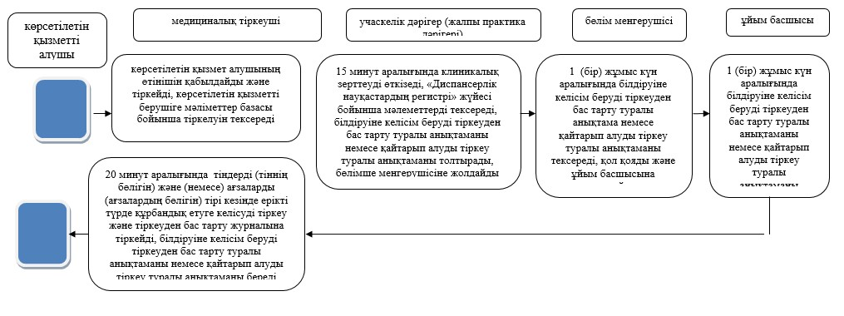

Шартты белгілер:

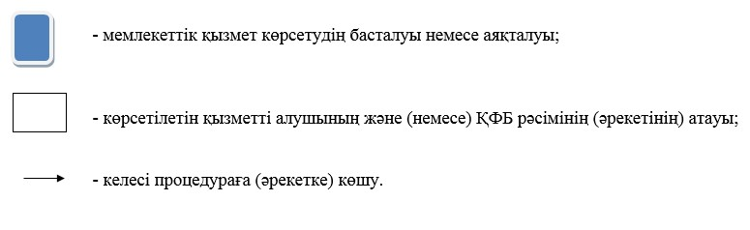

© 2012. Қазақстан Республикасы Әділет министрлігінің «Қазақстан Республикасының Заңнама және құқықтық ақпарат институты» ШЖҚ РМК

